8.5 Практическая работа
Цель практической работы
Вы научитесь анализировать логи внешнего сервиса.
Анализ лог-файлов — важное умение для сетевого администратора. При устранении любых инцидентов правильно проведённый анализ поможет точно определить причину сбоя. После этого вы сможете подобрать варианты решения.
За периметром сети анализ логов помогает выявлять и своевременно пресекать попытки компрометации внешних сервисов.
Что входит в практическую работу
Попытки компрометации внешнего SSH-сервера.
Определение IP-адреса.
Задание 1. Попытки компрометации внешнего SSH-сервера
Вам предоставили лог-файл auth.log. В нём фиксируются попытки компрометации внешнего SSH-сервера. Во внимание следует брать лишь записи с паттерном Invalid user. Определите, сколько таких попыток в среднем происходит за сутки.
Что нужно сделать
- Скопируйте предоставленный лог-файл в свой Linux-сервер.
- Выполните анализ этого файла с помощью текстовых утилит grep, wc, head и tail-анализ файла, чтобы получить следующие значения:
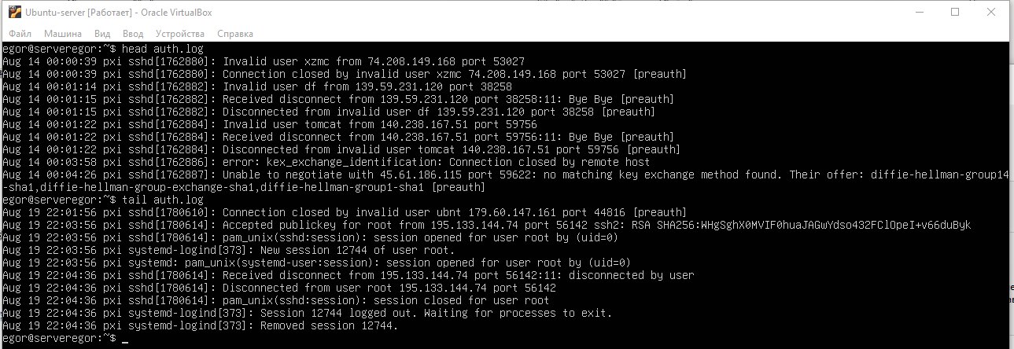
- Число строк, содержащих паттерн Invalid user.
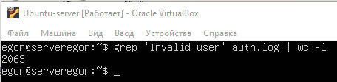
- Дата и время первой записи в файле.
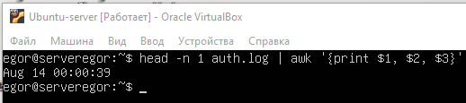
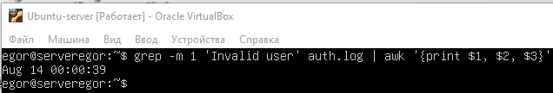
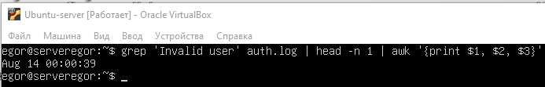
- Дата и время последней записи в файле.
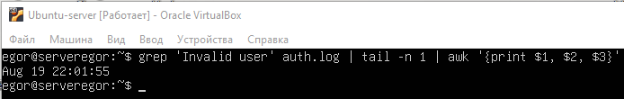
- Сделайте скриншот трёх выполненных команд.
- Вычислите из полученных значений среднее число атак в час.
- Зафиксируйте полученное значение среднего числа атак в час в текстовом документе.

Дата и время первой попытки (сообщение содержащее “Invalid user”) 14 августа 00:00:39. Дата и время последней попытки 19 августа 22:01:55.
Время от первой попытки до последней примерно 142 часа.
За все время общее количество попыток 2063.
Среднее число атак в час примерно 14.

Задание 2. Определение IP-адреса
Вы определили частоту атак. Теперь нужно разобраться, с какого IP-адреса было больше всего таких попыток.
Что нужно сделать
- С помощью текстовых утилит grep, awk, sort и uniq получите из файла auth.log IP-адреса атакующих и число попыток в табличном виде.
- Зафиксируйте текст всей строки команды, которая выводит такие данные.
- Сделайте скриншот нижней части таблицы, как в демо к занятию 3 «Выявление инцидентов за периметром сети».
- Зафиксируйте IP-адрес, с которого было больше всего атак.
